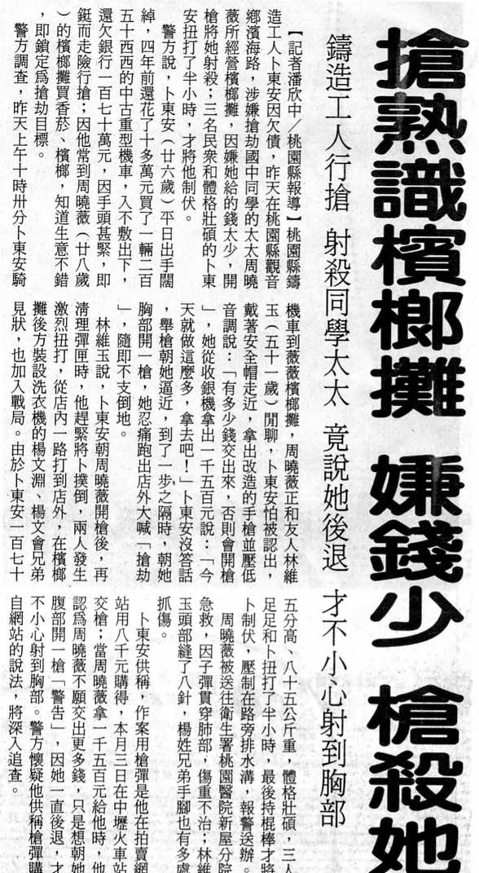
編號：094
字數：568
一、由本件報導來看，犯罪嫌疑人卜東安持改造手槍搶劫檳榔攤
老闆財物，並開槍射擊老闆周曉薇致死等行為。
二、首先，卜東安持有改造手槍的部分是違反槍砲彈藥刀械管
制條例案件。
非法持有槍砲者的罪刑已經大幅提昇，想要非法持有槍械
者，不可不慎思付出代價的慘痛。
依照最新修正的槍砲彈藥刀械管制條例，未經許可，持有
、寄藏可發射金屬或子彈具有殺傷力之各式槍砲者，處三年
以上十年以下有期徒刑，併科新臺幣七百萬元以下罰金。
持有衝鋒槍、手槍、長槍等等制式槍械，刑期更達五年以上
有期徒刑，而且可以併科新台幣一千萬元以下罰金。
三、卜東安持改造手槍搶劫檳榔攤財物，當然構成刑法上的持兇
器加重強盜罪。
四，本件就嫌疑人是否有殺人的故意可能會有爭議。在實務上區
別殺人及傷害的犯意，除主觀上由行為人故意、過失及動機
判斷外，客觀上參考的事證如：下手的工具（比如用槍、刀
械、棍棒）、下手攻擊的部位（如頭、胸、腹等要害即有殺
人的故意）、下手的輕重、下手的次數等。
五、本件行為人卜東安既然坦承開槍是為了「警告」被害人，開
槍射擊被害人即無過失之處。即便開槍的目標本為腹部，而
後擊中胸部，這些地方都是人體的要害，以動能強大的槍彈
涉及破壞，足以取人性命，依照常理推斷，犯罪嫌疑人卜東
安沒有理由說不知道，所以他的行為已經構成刑法三百三十
二條第四款之強盜而故意殺人罪，應處死刑或無期徒刑。

